Практическая работа №15
Тема: Использование приёмов работы с файловой системой NTFS.
Количество часов: 2
Цель: Научиться устанавливать разрешения NTFS для файлов и для папок для отдельных пользователей и групп в операционной системы Windows, а также устранять проблемы доступа к ресурсам.

Задание(я):
1. Изучить теоретические сведения.
2. Работа с файловой системой NTFS в Windows.
Вывод.

Методические указания к выполнению:
Выполнения задания1
Файловая система NTFS используется в Windows с незапамятных времен. Если быть точнее, то первая версия NTFS появилась еще в Windows NT 3.1, в 1993 году. NTFS до сих пор является основной файловой системой в Windows и замены ей пока не предвидится. NTFS поддерживает множество полезных функций, одной из которых является система разграничения доступа к данным с использованием списков контроля доступа (access control list, ACL). На данном практическом занятии мы будем учиться грамотно настраивать разрешения на файлы и папки в файловой системе NTFS.
Информация обо всех объектах файловой системы NTFS, расположенных на томе, хранится в главной таблице файлов (Master File Table, MFT). Каждому файлу или папке соответствует запись в MFT, в которой содержится специальный дескриптор безопасности (Secirity Descriptor). Дескриптор безопасности включает в себя два списка ACL:
- System Access Control List (SACL) — системный список контроля доступа. Используется в основном для аудита доступа к объектам файловой системы;
- Discretionary Access Control List (DACL) — дискретный (избирательный) список контроля доступа. Именно этот список формирует разрешения файловой системы, с помощью которых происходит управление доступом к объекту. В дальнейшем говоря об ACL будет подразумеваться именно DACL.
Каждый список ACL содержит в себе набор записей контроля доступа (Access Control Entry, ACE). Каждая запись включает в себя следующие поля:
• Идентификатор безопасности (SID) пользователя или группы, к которым применяется данная запись.
• Маска доступа, определяющая набор разрешений на данный объект.
• Набор флагов, определяющих, могут ли дочерние объекты наследовать данную ACE.
• Тип ACE (разрешение, запрет или аудит).
Примечание.
Если в дескрипторе безопасности отсутствует ACL, то объект считается незащищенным и получить к нему доступ могут все желающие. Если же ACL есть, но в нем отсутствуют ACE, то доступ к объекту закрыт для всех.
Рассмотрим кратко, как происходит доступ к объекту, защищенному ACL. При входе пользователя в систему подсистема безопасности собирает данные о его учетной записи и формирует маркер доступа (access token). Маркер содержит идентификатор (SID) пользователя и идентификаторы всех групп (как локальных, так и доменных), в которые пользователь входит. И когда пользователь запрашивает доступ к объекту, информация из маркера доступа сравнивается с ACL объекта и на основании полученной информации пользователь получает (или не получает) требуемый доступ.

Выполнения задания 2
Для выполнения этого задания создадим в корне диска C папку RootFolder.

Базовые разрешения
Для управления разрешениями вы будете использовать встроенные средства проводника. Для того, чтобы добраться до ACL, в проводнике выбираем папку, щёлкаем на ней правой клавишей мыши и в открывшемся контекстном меню выбираем пункт Properties (Свойства).

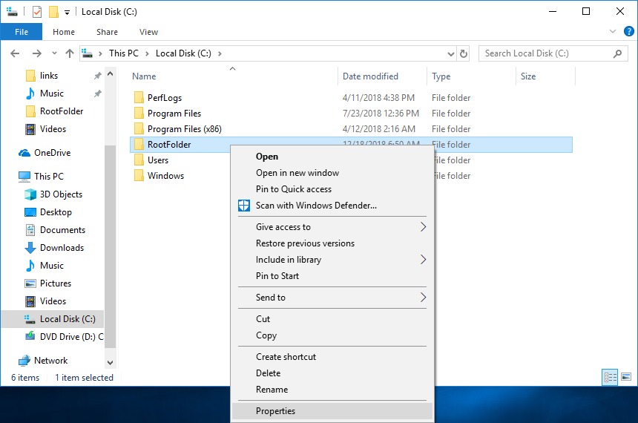

Затем переходим на вкладку Security (Безопасность), на которой отображаются текущие разрешения. По сути это и есть ACL папки (в сокращенном виде) — сверху пользователи и группы, снизу их разрешения. Обратите внимание, что вместо SID-а в таблице отображаются имена. Это сделано исключительно для удобства пользователей, ведь сама система при определении доступа оперирует идентификаторами. Поэтому, к примеру, невозможно восстановить доступ к файлам удаленного пользователя, создав нового пользователя с таким же именем, ведь новый пользователь получит новый SID и будет для операционной системы абсолютно другим пользователем.
Для перехода к редактированию разрешений необходимо нажать кнопку «Edit».
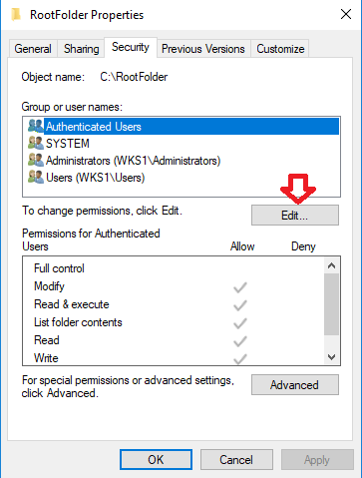

Выдайте права доступа сами себе (У меня права доступа будут выданы Кириллу).
Для этого первое, что нужно сделать — это добавить нового пользователя в список доступа: жмем кнопку «Add».

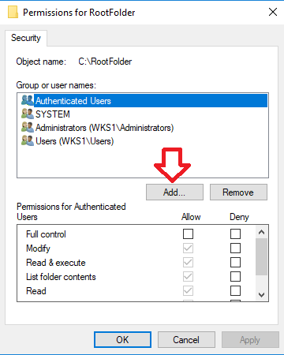

После выбираем нужного пользователя и жмем кнопку ОК.
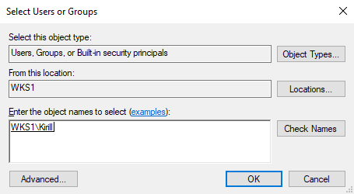

Пользователь добавлен, и теперь нужно выдать ему необходимые разрешения. Но перед этим рассмотрим подробнее основные (базовые) разрешения файловой системы:
- List Folder Contents (Просмотр содержимого директории) – позволяет зайти в папку и просмотреть ее содержимое.
- Read (Чтение) – дает право на открытие файла\папки на чтение, без возможности изменения.
- Read & execute (Чтение и выполнение) – позволяет открывать файлы на чтение, а также запускать исполняемые файлы.
- Write (Запись) – разрешает создавать файлы\папки и редактировать файлы, без возможности удаления.
- Modify (Изменение) – включает в себя все вышеперечисленные разрешения. Имея разрешение Modify можно создавать, редактировать и удалять любые объекты файловой системы.
- Full Control (Полный доступ) – включает в себя разрешение Modify, кроме того позволяет изменять текущие разрешения объекта.
При добавлении пользователя в список доступа ему автоматически выдаются права на чтение и запуск.

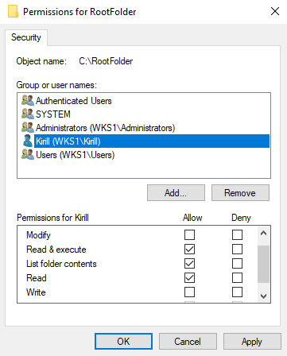

Для того чтобы выдать себе полный доступ на папку: необходимо отметить соответствующий чекбокс и нажать кнопку OK.
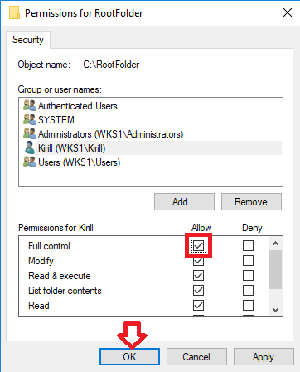

Дополнительные разрешения
Базовые разрешения файловой системы не дают достаточной гибкости при управлении доступом, поэтому для более тонкой настройки используются дополнительные (расширенные) разрешения. Определить их наличие можно по наличию галочки в строке Special Permissions (Специальные разрешения).
Для редактирования расширенных разрешений нужно нажать кнопку «Advanced», после чего мы попадем в окно Advanced Security Settings (Дополнительные параметры безопасности).

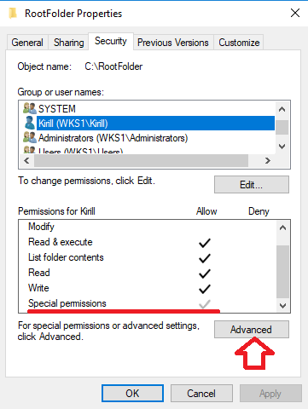

Здесь выбираем пользователя и жмем кнопку «Edit».

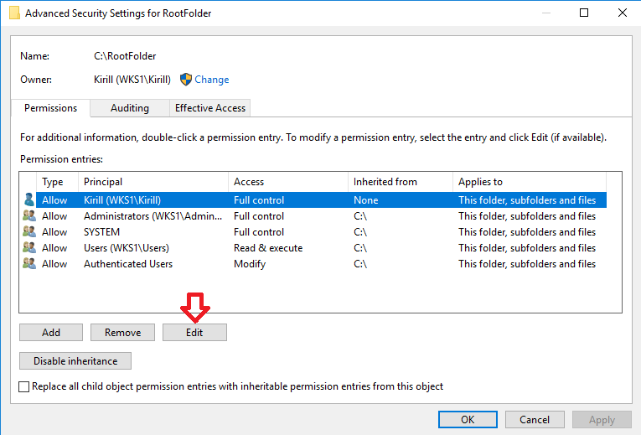

В открывшемся окне мы увидим все те же базовые разрешения, а для перехода к расширенным необходимо перейти по ссылке Show advanced permissions (Отображение дополнительных разрешений).

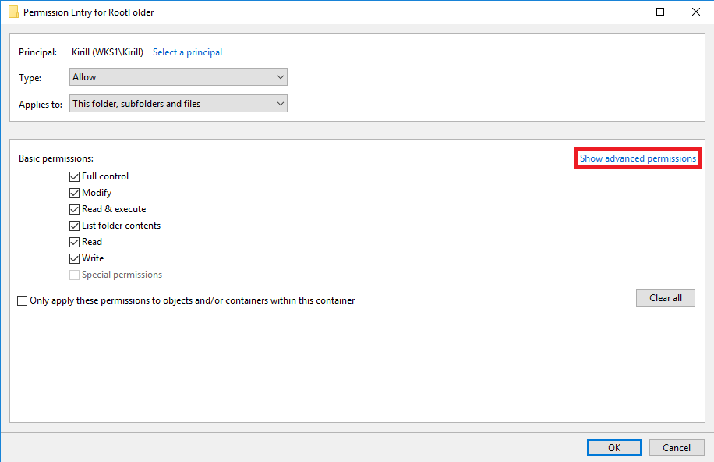

Как видите, здесь разрешений гораздо больше, и настраиваются они детальнее. Вот полный список расширенных разрешений файловой системы:
- Traverse folder / execute file (Траверс папок / Выполнение файлов) – траверс в переводе означает проход, соответственно данное разрешение позволяет пройти внутрь папки и запустить в ней исполняемый файл. При этом зайти внутрь папки и просмотреть ее содержимое нельзя, а файлы внутри доступны только по прямой ссылке. Таким образом, можно выдать права на конкретные файлы внутри, при этом, не давая никаких прав на саму папку. Обратите внимание, что данное разрешение не устанавливает автоматически разрешения на выполнение для всех файлов в папке.
- List folder /read data (Содержимое папки / чтение данных) – право просматривать содержимое папки, без возможности изменения. Открывать или запускать файлы внутри папки тоже нельзя.
- Read attributes (Чтение атрибутов) – дает право просматривать основные атрибуты файлов (Read-only, System, Hidden и т.п.).
- Read extended attributes (Чтение расширенных атрибутов) – дает право просматривать дополнительные (расширенные) атрибуты файлов. Про расширенные атрибуты известно не очень много. Изначально они были добавлены в Windows NT для совместимости с OS/2 и на данный момент практически не используются. Тем не менее, их поддержка присутствует в Windows до сих пор. Для работы с расширенными атрибутами в Windows готовых инструментов нет, но есть сторонняя утилита ea.exe, позволяющая добавлять, удалять и просматривать эти самые атрибуты.
- Create files / write data (Создание файлов / запись данных) – это разрешение дает пользователю право создавать файлы в папке, не имея прав доступа к самой папке. Т.е. можно копировать в папку файлы и создавать новые, но нельзя просматривать содержимое папки и открывать \ изменять уже имеющиеся файлы. После добавления пользователь уже не сможет изменить файл, даже будучи его владельцем.
- Create folders / append data (Создание папок / добавление данных) – пользователь может создавать новые подпапки в текущей папке, а также добавлять данные в конец файла, при этом, не изменяя уже имеющееся содержимое.
- Write attributes (Запись атрибутов) – дает право изменять практически все стандартные атрибуты файлов и папок, кроме атрибутов сжатия и шифрования. Дело в том, что для функций сжатия и шифрования требуется намного больше полномочий в системе, чем предоставляет данное разрешение. Если точнее, то для включения сжатия или шифрования необходимы права локального администратора.
- Write extended attributes (Запись расширенных атрибутов) – позволяет производить запись расширенных атрибутов файловой системы. Эти атрибуты почти не используются (говорилось выше), однако есть исключения. В расширенные атрибуты файла можно записывать произвольные данные, чем пользуются некоторые вредоносные программы.
- Delete subfolders and files (Удаление подпапок и файлов) – позволяет удалять папки и файлы внутри родительской папки, при этом саму родительскую папку удалить нельзя.
- Delete (Удаление) – имея данное разрешение можно удалять все что «душа» пожелает. Но для удаления объекта кроме Delete необходимо иметь разрешение List folder /read data, иначе удалить ничего не получится.
- Read permissions (Чтение разрешений) – позволяет просматривать текущие разрешения файла\папки. Не позволяет открывать на чтение сам файл.
- Change permissions (Изменение разрешений) – дает пользователю право изменять текущие разрешения. Формально это разрешение не дает никаких прав на сам объект, однако предоставляет к нему неограниченный доступ.
- Take ownership (Смена владельца) – данное разрешение позволяет сменить владельца файла или папки.
Для примера отберем у пользователя только права на удаление, но оставим все остальные. Обратите внимание, что все разрешения зависят друг от друга и при добавлении \ снятии одной галочки могут добавляться \ сниматься другие. Так при снятии разрешения Delete снимается Full Control.

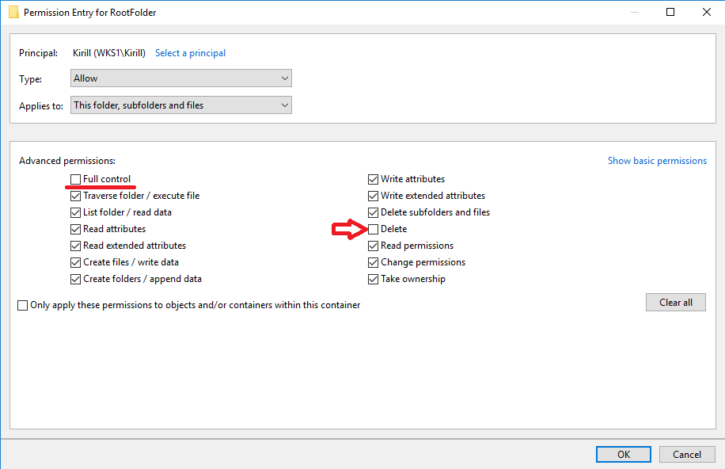

Отзыв разрешений
Как выдавать разрешения мы с вами выяснили, теперь разберем, как их отбирать. Здесь всё проще, достаточно удалить пользователя или группу из списка и доступ автоматически пропадает. В качестве примера отберем доступ к папке у пользователя Kirill в моём случае, а вы отбираете у себя. Для этого откроем базовые разрешения, выберем нужного пользователя и нажмем кнопку «Remove».
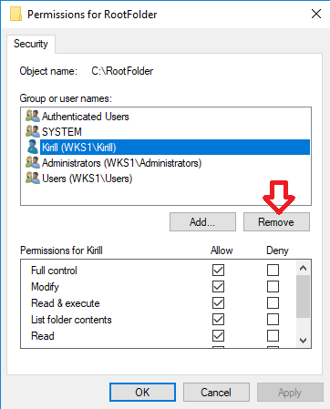

Проверим, что пользователь удалился из списка:

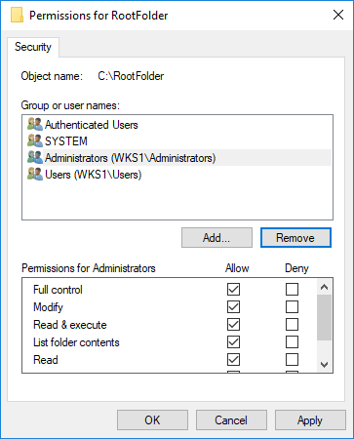

После этого попробуем зайти в папку. Поскольку у пользователя больше нет никаких разрешений, то получаем отказ в доступе.

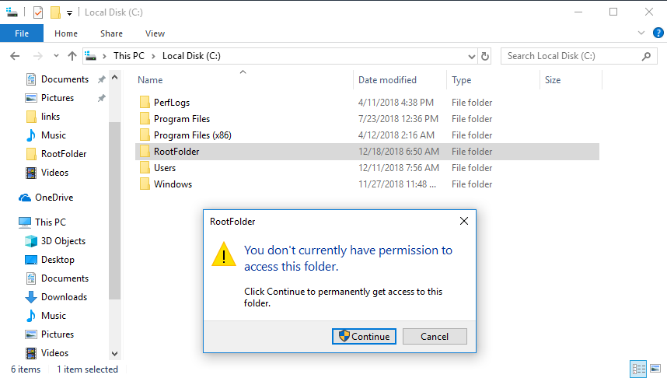

Явный запрет

В файловой системе кроме разрешающих правил (Allow) есть еще и запрещающие (Deny). Однако явные запреты используются достаточно редко, поскольку для управления доступом вполне хватает обычных разрешений. Более того, запреты не рекомендуется использовать без крайней необходимости.
Дело в том, что запрещающие правила всегда имеют приоритет над разрешающими, поэтому при их использовании возможно возникновение конфликтов доступа. Например, если пользователь входит в две группы, у одной из которых есть разрешение на доступ к папке, а у второй явный запрет, то сработает запрет и пользователю будет отказано в доступе.
Однако бывают ситуации, в которых применение запретов может быть оправдано. К примеру, одному пользователю необходимо запретить доступ к папке. При этом он входит в группу, имеющую разрешения на доступ. Отобрать доступ у всей группы нельзя, поскольку в нее входят другие пользователи, которым доступ положен. Убрать пользователя из группы тоже нельзя, поскольку кроме доступа к папке она обеспечивает и другие разрешения, которые должны остаться. В такой ситуации единственным выходом остается только явный запрет на доступ для данного пользователя.
Запрещающие правила настраиваются аналогично разрешающим – заходим в настройки безопасности, выбираем пользователя \ группу и проставляем нужные галки. Для примера запретим полный доступ к папке для пользователя NoAccess.

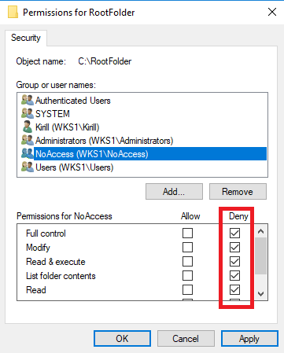
Важно! При использовании запретов система обязательно выдаст предупреждение и даже приведет пример.

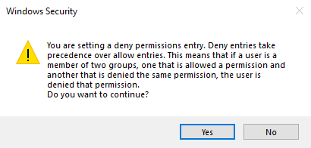

В результате при наличии явного запрета пользователь получит такой же отказ в доступе, как и при отсутствии разрешений. Разве что сообщение немного отличается.

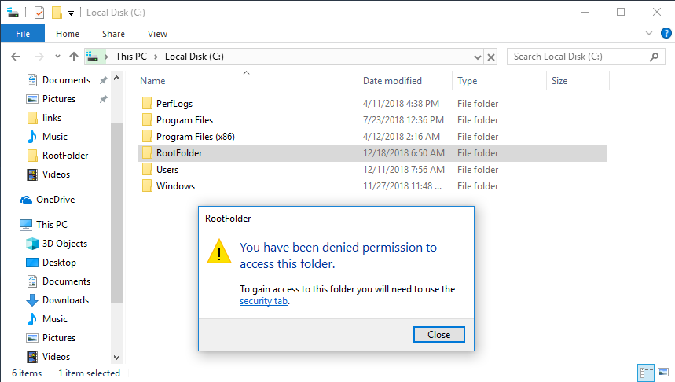

Как видите, в использовании запретов нет ничего страшного. Но, при грамотно организованной структуре прав доступа в них не должно быть необходимости.

Наследование
Наследование (Inheritance) — это один из наиболее важных моментов, о которых нужно знать при работе с файловой системой. Суть наследования заключается в том, что каждый объект файловой системы (файл или папка) при создании автоматически наследует разрешения от ближайшего родительского объекта.
Мы с вами проверим на практике, как работает правило наследования (работа будет выполняться в командной строке).
Для этого необходимо создать структуру папок, состоящую из нескольких уровней. На верхнем уровне находится корневая папка RootFolder, в ней расположена подпапка SubFolder, в которую вложена подпапка SubSubFolder.

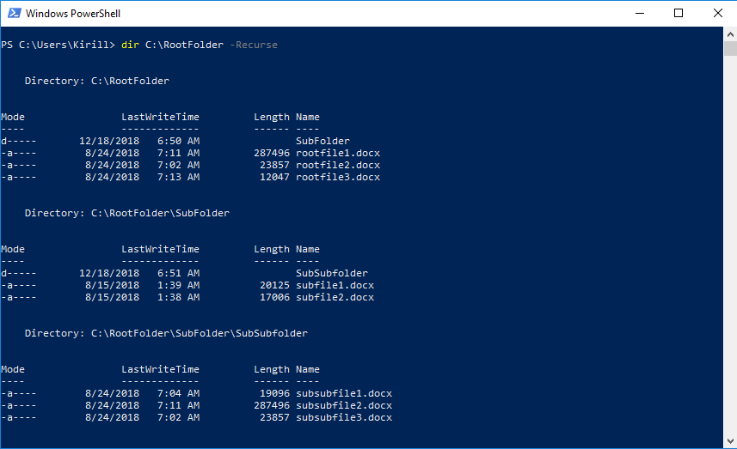

Для начала проверим разрешения корневой папки. Для этого перейдем к расширенным свойствам безопасности и посмотрим на текущие разрешения. В таблице разрешений присутствует столбец Inherited from (Унаследовано от), из которого можно узнать, какие разрешения являются унаследованным и от кого они унаследованы. Как видите, большинство разрешений папка унаследовала от диска C, на котором она расположена. Единственное не унаследованное разрешение – это разрешение для пользователя Kirill, которое было добавлено вручную.

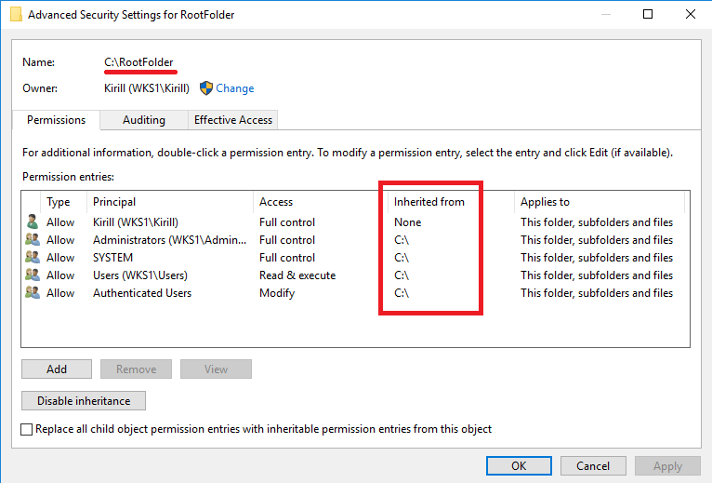

Теперь перейдем к свойствам папки SubSubFolder. Здесь уже все разрешения являются унаследованными, но от разных объектов. Разрешения пользователя Kirill получены от корневой папки RootFolder, остальные наследуются от диска C. Из этого можно сделать вывод, что наследование является сквозным и работает независимо от уровня вложенности объекта. Корневая папка наследует разрешения от диска; дочерняя папка наследует разрешения от родительской, а файлы наследуют разрешения от папки, в которой находятся.
Это свойство наследования очень удобно использовать для назначения прав на большие файловые ресурсы. Достаточно определить права на корневую папку, и они автоматически распространятся на все нижестоящие папки и файлы.

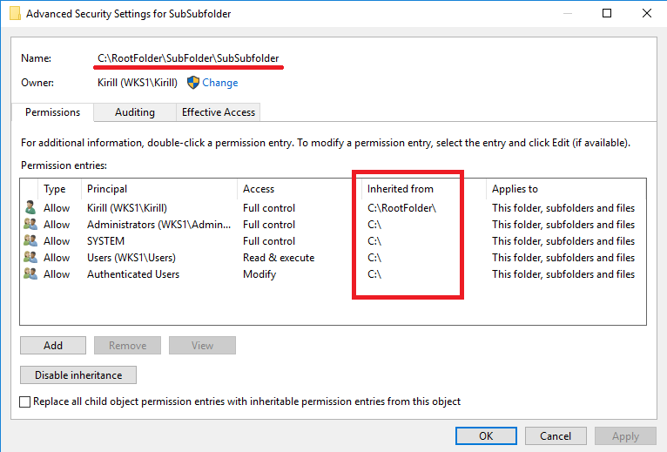

Разрешения, наследуемые от вышестоящих объектов, называются неявными (implicit), а разрешения, которые устанавливаются вручную – явными (explicit). Явные разрешения всегда имеют приоритет над унаследованными, из чего вытекают следующие правила:
- Запрет имеет более высокий приоритет над разрешением.
- Явное разрешение имеет более высокий приоритет, чем неявное.
Если расположить приоритеты разрешений в порядке убывания, то получится следующее:
1. Явный запрет.
2. Явное разрешение.
3. Неявный запрет.
4. Неявное разрешение.
Т.е. если у пользователя одновременно имеется и разрешающее, и запрещающее правило, то подействует запрет. Но если запрет унаследован, а разрешение назначено вручную, тогда будет действовать разрешающее правило. Проверим так ли это.
В моём примере запретим пользователю Kirill (вы работаете со своим пользователем) доступ к корневой папке RootFolder, но выдадим ему доступ к дочерней папке SubSubFolder. Получается, что у пользователя на папку SubSubFolder имеется унаследованный запрет и явно выданное разрешение.
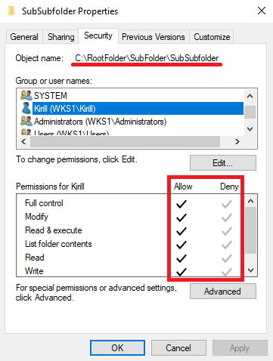

В результате пользователь может зайти в саму папку SubSubFolder, т.е. явное разрешение победило. А вот при попытке подняться выше будет получена ошибка, сработает унаследованный запрет.

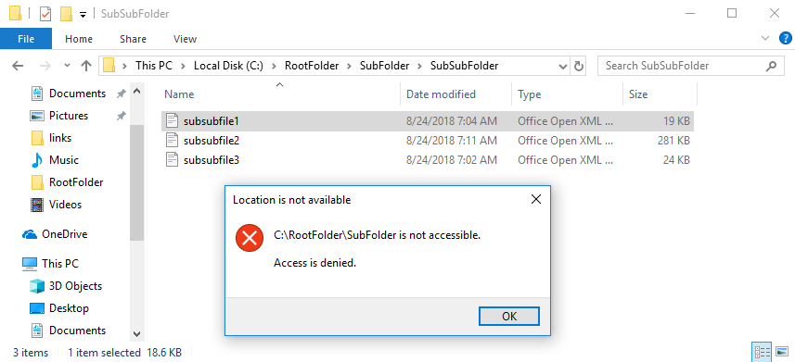

Кроме плюсов наследование имеет и свои минусы. Так изменить или удалить унаследованные разрешения невозможно, при попытке вы получите ошибку. Поэтому для их изменения сначала необходимо отключить наследование.
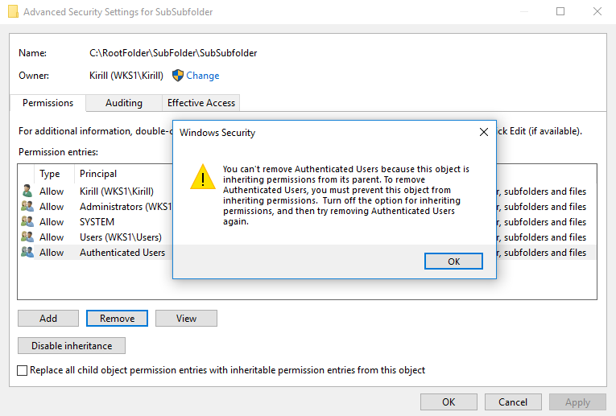

Для этого необходимо в расширенных настройках безопасности выбранного объекта нажать кнопку Disable inheritance (Отключить наследование) и выбрать один из двух вариантов:
- Convert inherited permissions into explicit permissions on this object (Преобразовать унаследованные от родительского объекта разрешения и добавить их в качестве явных разрешений для этого объекта).
- Remove all inherited permissions from this object (Удалить все унаследованные разрешения с этого объекта).

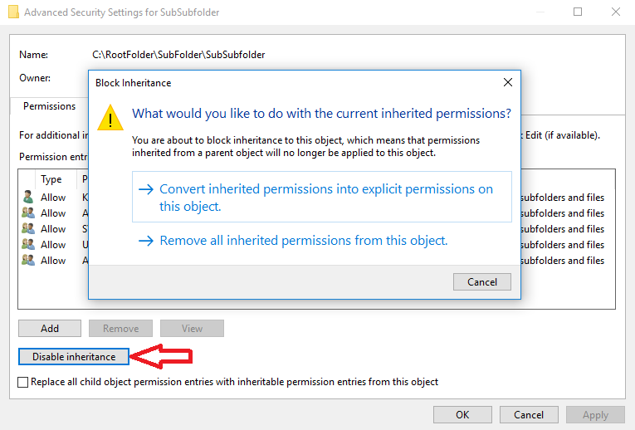
В первом варианте унаследованные разрешения остаются на месте, но становятся явными и их можно изменять и удалять.

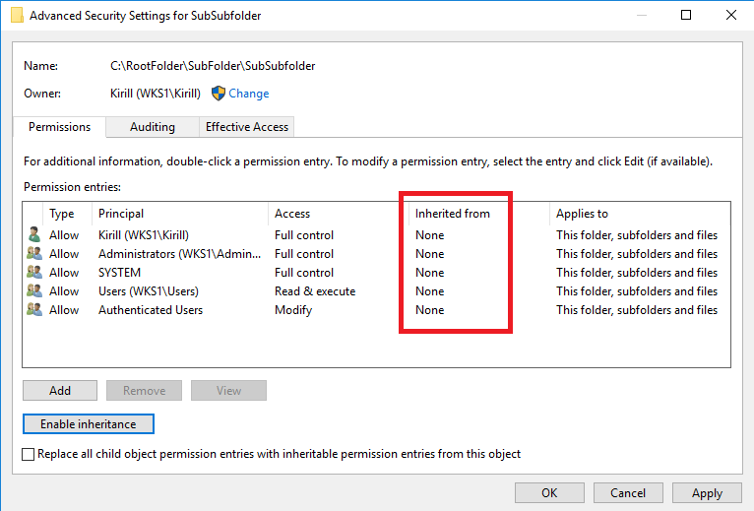

Во втором — все унаследованные разрешения просто удаляются, остаются только явные (если они есть). Если же у объекта не было явных разрешений, то он станет бесхозным и ни у кого не будет к нему доступа. При необходимости наследование легко включить обратно, нужно всего лишь нажать на кнопку Enable inheritance (Включить наследование).

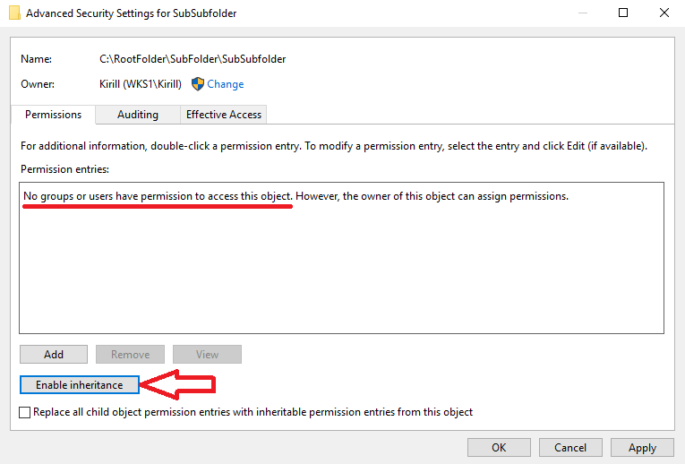
Отключение наследования позволяет более детально настраивать разрешения для дочерних объектов. Однако может быть и обратная ситуация, когда на всех дочерних объектах нужно убрать созданные вручную разрешения и заменить их на разрешения, наследуемые от родительского объекта. Сделать это просто, достаточно лишь отметить чекбокс Replace all child object permission entries with inheritable permission enntries from this object (Заменить все дочерние разрешения объекта на разрешения, наследуемые от этого объекта) и нажать «Apply».

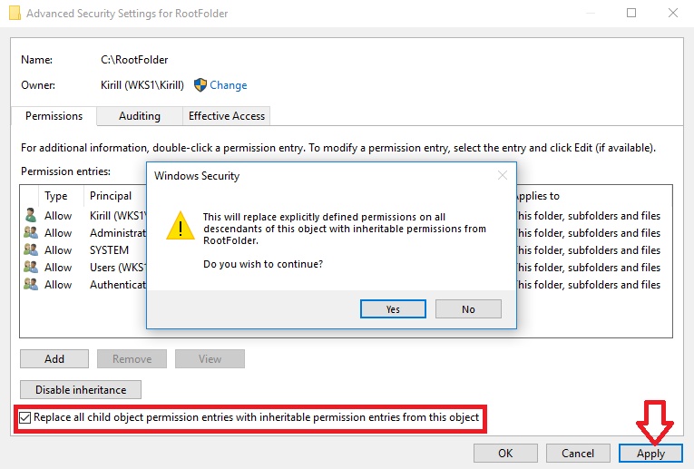

При включенном наследовании область действия унаследованных разрешений можно ограничивать, тем самым добиваясь большей гибкости при настройке разрешений. Для настройки необходимо перейти к разрешениям конкретного пользователя \ группы и указать, на какие именно дочерние объекты должны распространяться данные разрешения:
- This folder only — разрешения распространяются только на родительскую папку, не включая ее содержимое. Т.е. к файлам и папкам, находящиеся внутри данной папки, доступа нет. Не смотря на кажущуюся бесполезность данная настройка довольно часто используется. К примеру, для корневой папки мы выдаем разрешение для всех на просмотр содержимого, но ограничиваем глубину просмотра, а уже внутри папки настраиваем права так, как нам нужно. Соответственно пользователь может зайти в папку, осмотреться и выбрать нужный ему объект. Такой подход очень удобно использовать вместе с технологией Access Based Enumeration.
- This folder, subfolders and files – разрешения распространяются на папку, включая все находящиеся в ней папки и файлы. Это выбор по умолчанию.
- This folder and subfolders – разрешения распространяются на родительскую папку и подпапки, не включая.файлы. Т.е. к файлам, находящимся внутри данной папки и ее подпапок, доступа нет.
- This folder and files – здесь разрешения распространяются на саму папку и находящиеся в ее корне файлы. Если в родительской папке есть дочерние папки, то к ним и их содержимому доступа нет.
- Subfolders and files only – разрешения распространяются на все файлы и папки, находящиеся внутри родительской папки, но не дают доступ к самой папке.
- Subfolders only – разрешения распространяются только на подпапки, находящиеся в данной папке. На родительскую папку, а также на файлы, находящиеся внутри родительской папки и дочерних папок разрешений нет.
- Files only – разрешения распространяются на все файлы, находящиеся внутри родительской папки и дочерних папок. На родительскую папку и подпапки разрешений нет.

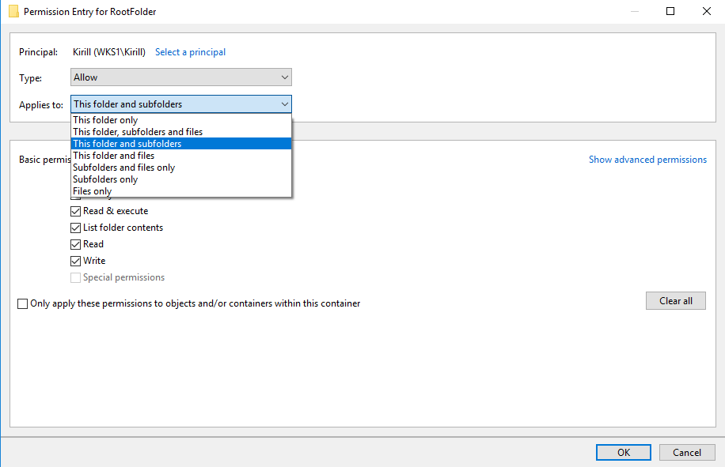

Данные ограничения в сочетании с расширенными разрешениями позволяют очень гибко настраивать права доступа к файлам.
Выполним следующее задание: выдадим пользователю полный доступ к корневой папке, но установим ограничение This folder and subfolders, которое дает доступ ко всем дочерним папкам. Т.е. вы можете зайти в папку, пройти вглубь в подпапку Subsubfolder и даже посмотреть ее содержимое, а вот произвести какие либо действия с файлами у вас не получится.
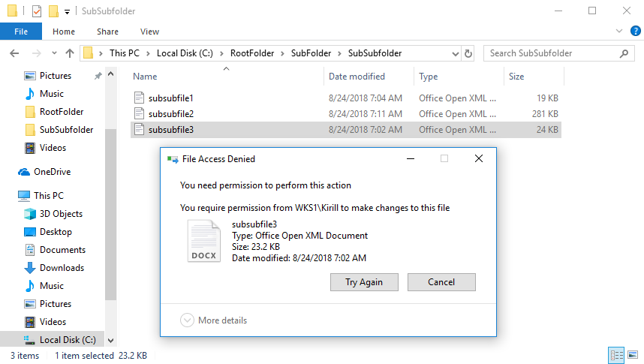

Кроме определения области действия есть еще один способ ограничить наследование. Для этого необходимо отметить чекбокс Only apply these permissions to object and/or containers within this container (Применить данные разрешения для объектов внутри этого контейнера). Действие этого чекбокса ограничивает наследование только дочерними объектами и только данного объекта, т.е. при включении этой опции вне зависимости от выбранной области действия разрешения будут распространяться только на находящиеся в корне родительской папки файлы и папки.

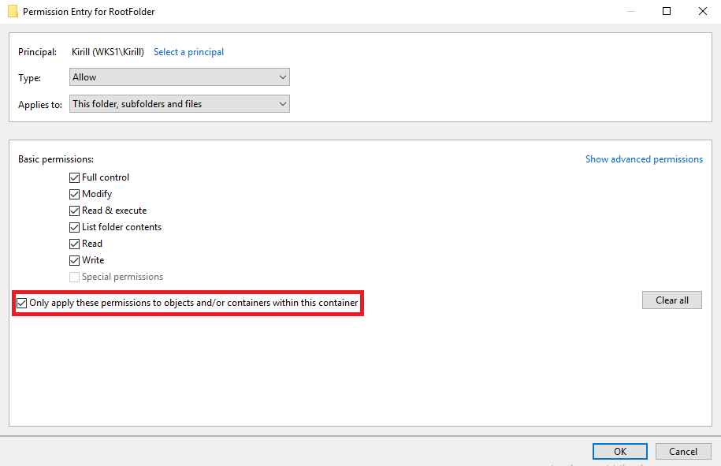

Владелец
Вы уже сталкивались с понятием владелец (Owner). Изначально владельцем объекта является пользователь, этот объект создавший. Что более важно, владелец имеет полный, никем и ничем не ограниченный доступ к объекту, и лишить его этого доступа достаточно сложно. Даже если владельца вообще нет в списке доступа, и он не имеет никаких прав на объект, все равно он может легко это исправить и получить полный доступ.
Выполним следующее задание: удалим из списка доступа папки RootFolder всех «живых» пользователей и группы, оставим доступ только системе. Как видите, пользователь Kirill не имеет абсолютно никаких разрешений на папку, но при этом является ее владельцем. Если вы всё правильно выполняли у вас должно быть также.
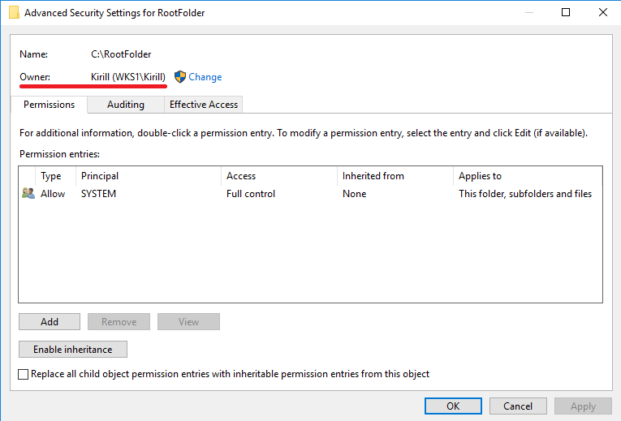

Теперь зайдем в систему под этим пользователем, откроем проводник и попробуем зайти в папку. Доступа к папке конечно же нет, о чем сказано в предупреждении, но при этом предлагается продолжить открытие папки.

Соглашаемся на предложение, нажимаем кнопку «Continue» и спокойно открываем папку. Если теперь проверить разрешения, то увидим, что пользователь Kirill появился в списке и у него полный доступ. Дело в том, что если пользователь является владельцем папки, то при попытке доступа разрешения добавляются автоматически.

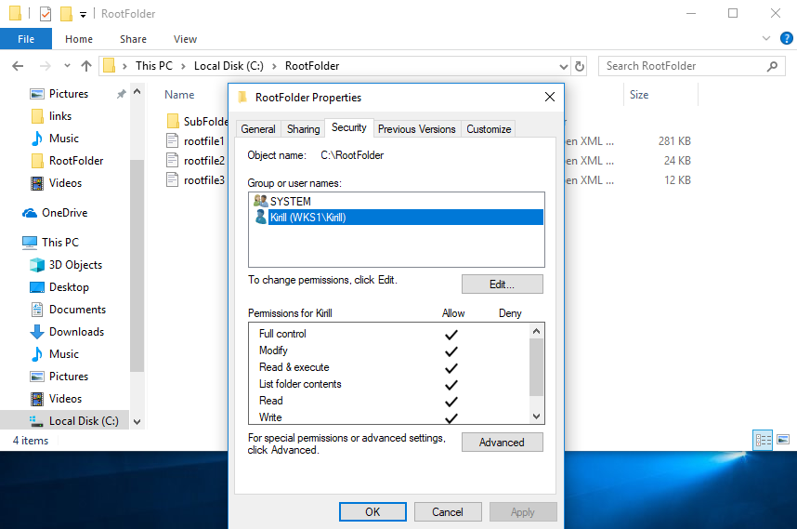

То, что владелец всегда может получить доступ к объекту – это понятно. А кто может стать владельцем?
По умолчанию право сменить владельца (Take ownership) имеют члены группы локальных администраторов.
Выполним следующее задание: отберем права владельца на папку RootFolder у пользователя Kirill. Затем заходим в расширенные свойства безопасности папки и видим, что пользователь неизвестен. Но Kirill входит в группу администраторов на компьютере и значит, может вернуть себе владение папкой. Для получения прав владельца сразу жмем на кнопку «Change» или сначала на кнопку «Continue».
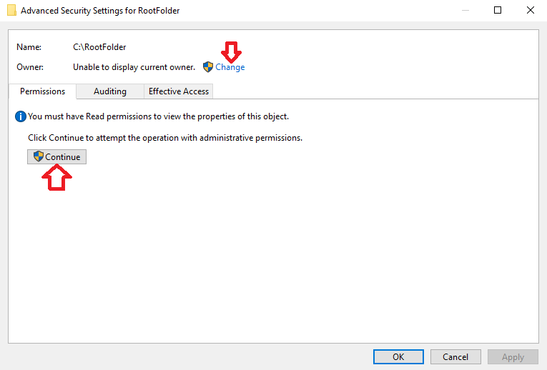

При нажатии на «Continue» окно откроется с правами администратора, а также вы получите небольшую подсказку, но затем все равно придется жать на кнопку «Change»

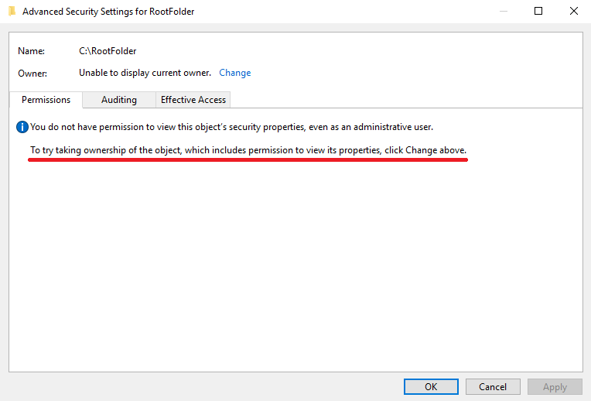

Дальше все просто, выбираем нужного пользователя (или группу), подтверждаем свой выбор.
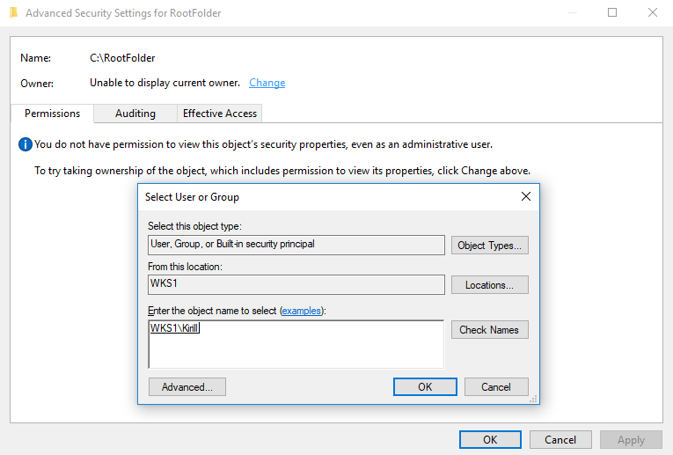

Нажимаем OK.

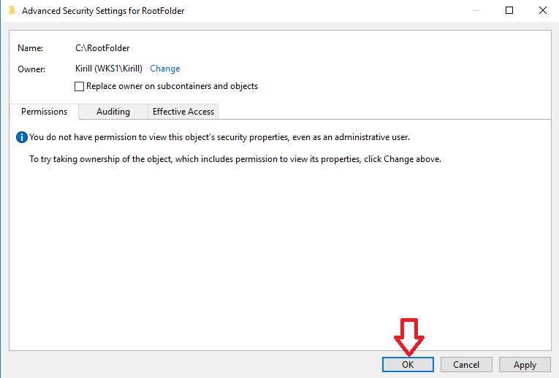

После чего становимся владельцем. Ну а став владельцем, мы сразу увидим текущие разрешения объекта и сможем их изменять.

Смена владельца корневой папки не означает автоматическую смену владельца у дочерних файлов\папок. Для смены владельца всех объектов внутри надо отметить чекбокс Replace owner on subcontainers and objects (Сменить владельца у подконтейнеров и объектов) и нажать «Apply».
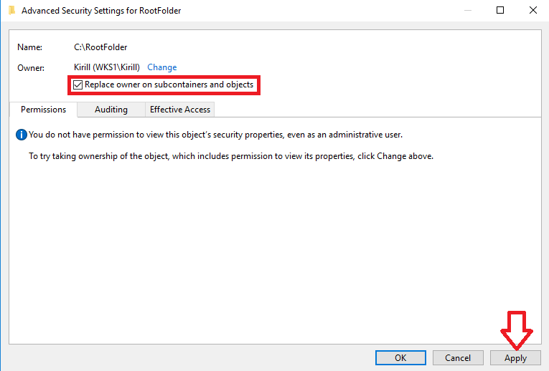

При смене владельца дочерних объектов заменяются и их текущие разрешения.

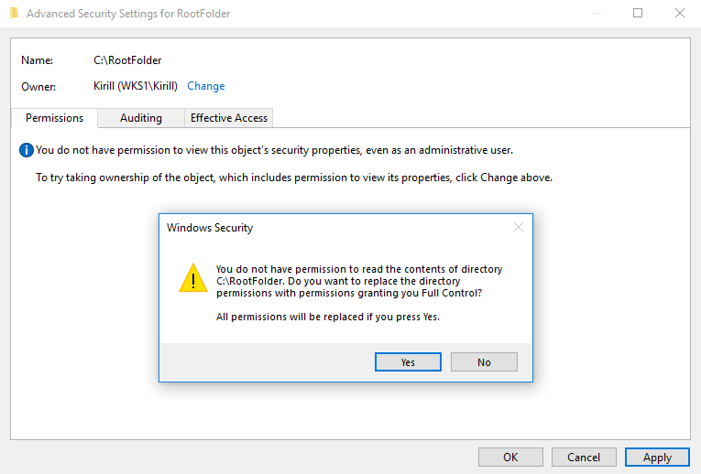

В результате пользователь Kirill становится не только владельцем, но и единственным имеющим разрешения пользователем.

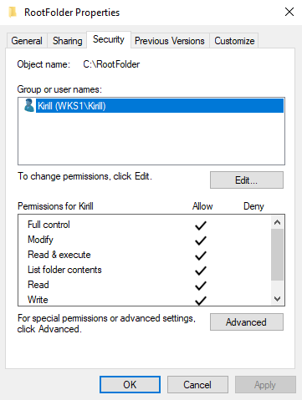

Подведём итог:
Первое — владелец объекта всегда может получить к нему доступ, независимо от текущих разрешений.
Второе — администратор компьютера может сменить владельца любого объекта файловой системы и, соответственно, получить к нему доступ. Если же речь идет о сети предприятия, то доменные администраторы могут получить доступ к любому файловому ресурсу в пределах своего домена.
Просмотр текущих разрешений
Структура разрешений файловой системы может быть весьма сложной и запутанной. Особенно это касается файловых ресурсов общего доступа, в которых разрешения назначаются не отдельным пользователям, а группам. В результате определить разрешения для отдельно взятого пользователя становится достаточно сложной задачей, ведь надо определить все группы, в которые входит пользователь, а уже затем искать эти группы в списке доступа. Группы могут иметь в качестве членов другие группы, и пользователь, как правило, входит не в одну группу, и зачастую эти группы имеют различные разрешения на один и тот же объект.
Но в Windows есть способ просто и быстро определить, какие именно разрешения имеет конкретный пользователь на данный объект файловой системы.
Для этого: в окне расширенных свойств безопасности перейдите на вкладку Effective Access (Действующие разрешения), нажмите на ссылку Select a user (Выбрать пользователя) и найдите нужного пользователя или группу.

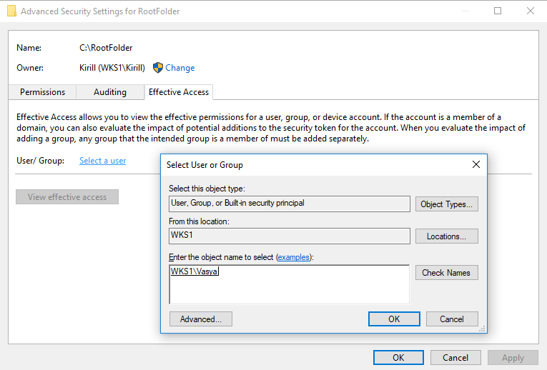

Затем нажимаем на кнопку View effective access (Просмотр действующих разрешений) и получаем полный список разрешений, которые имеет выбранный пользователь на данный объект. В списке присутствуют все текущие разрешения пользователя, как полученные им непосредственно, так и назначенные на группы, в которые он входит. Это особенно актуально для системных администраторов, которым регулярно приходится разбираться с отсутствием доступа у пользователей.
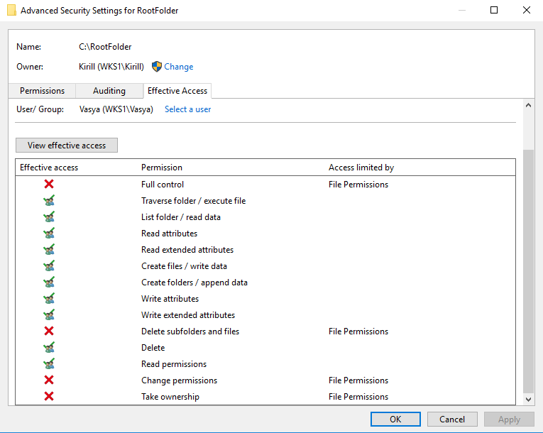

Вопросы для самоконтроля:
1. Что такое эффективные разрешения пользователя для ресурса?
2. Какие объекты по умолчанию наследуют разрешения, установленные для родительской папки?
3. Чем отличается разрешение «Удаление» от разрешения «Удаление подпапок и файлов»?
4. Какое разрешение NTFS для файлов следует установить для файла, если вы позволяете пользователям удалять файл, но не позволяете становиться владельцами файла?
5. Если вы хотите, чтобы пользователь или группа не имела доступ к определенной папке или файлу, следует ли запретить разрешения для этой папки или файла?

Список литературы и ссылки на Интернет-ресурсы, содержащие информацию по теме:
1. Батаев А.В., Налютин Н.Ю., Синицын С.В. Операционные системы и среды : учебник для студ. учреждений сред. проф. Образования / А.В. Батаев, Н.Ю. Налютин, С.В. Синицын. – 4-е. изд., стер. – М.: Издательский центр «Академия», 2020. – 272 с.
2. Гостев И.М. Операционные системы : [Электронный ресурс] учебник и практикум для СПО / Гостев И.М. — 7-е изд., пер. и доп. — М. : Издательство Юрайт, 2019. — 164 с. — (Серия : Профессиональное образование). — ISBN 978-5-534-04951-0.
3. http://www.kfed.ru/srednee-professionalnoe-obuchenie/programmirovanie

